# 진행할 내용

1. 수업 환경 설정

1) 기본 툴

totalcommnader : 파일 저장관리 - 설치/경로 download/카카오톡다운로드

압축풀기/파일이동

- 구글 : total commander 다운로드 검색 64bit 다운로

왼쪽은 c:\Users\계정명\Documents\카카오톡 받은 파일\ 오른쪽 c:

==> 저장

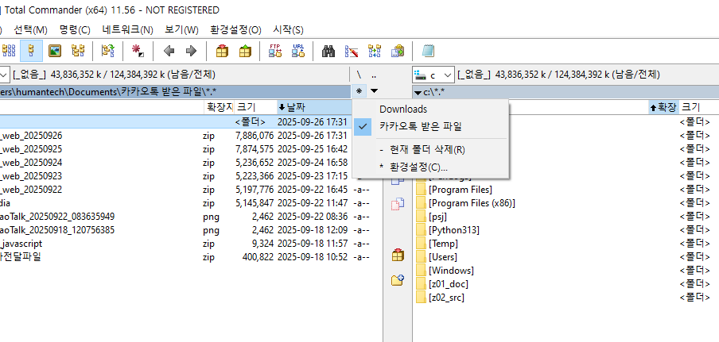

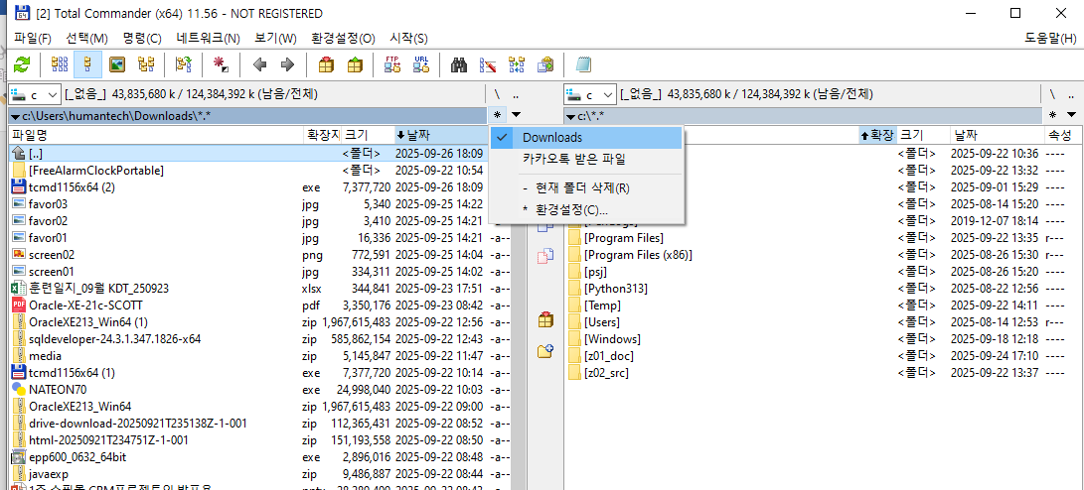

editplus : 구글에서 다운로드 editplus

2) 데이터베이스 - 다운 및 환경 설정

Oracle 11g xe 다운로드 링크(xe 21c 다운로드 및 설치가 문제 있을 때)  
<https://drive.google.com/file/d/1VspUhCN9lRv6T2LWW0c4E6EkdLyFFouD/view?usp=drive_link>

4. oracle xe 21c : 구글에서 oracle xe 21c 다운로드 : oracle 계정가입

설치시 비밀번호 : 1111 (관리자비밀번호)

5. oracle sql developer

# oracle 처리 명령어

lsnrctl status : 리스너 상태 확인

단톡에 게시물 scott.sql (계정/샘플데이터가 있는 파일)

c:\Temp\scott.sql 에 위치를 시켜서.. 아래 명령으로 계정을 생성.

sqlplus system/1111@localhost/xepdb1

: 관리자 계정 접속

@ c:\Temp\scott.sql

샘플 계정과 데이터 입력처리..

exit;  
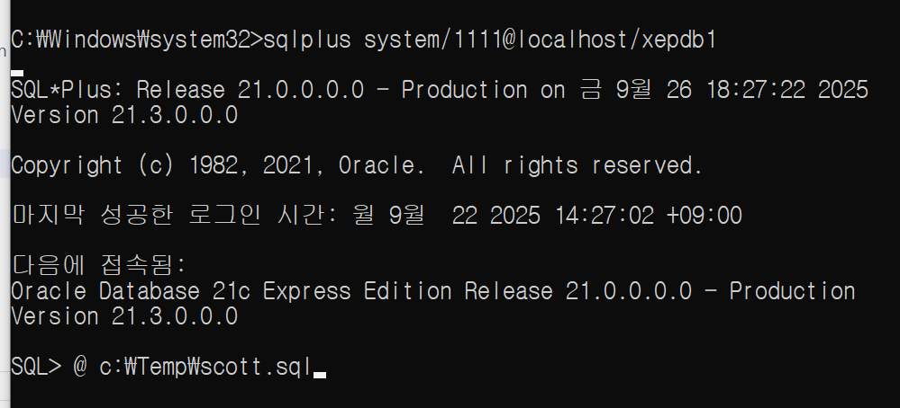

: scott계정 생성과 샘플데이터 생성

sqlplus scott/tiger@localhost/xepdb1

: 계정 접속

select * from emp;

: 샘플데이터 확인.

3) 프로그래밍 툴 - vscode

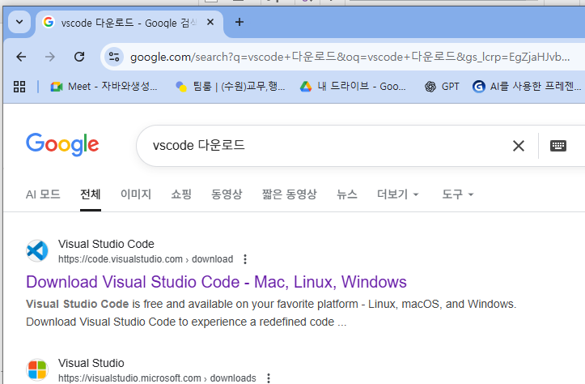

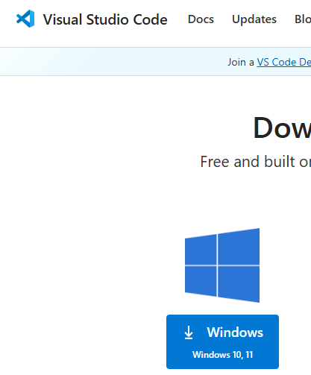

- 한글 설정

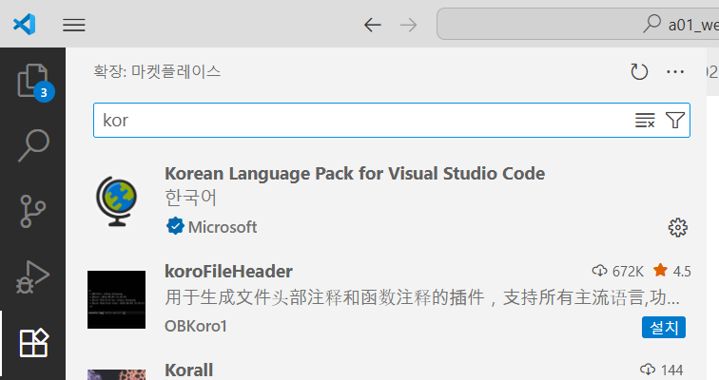

- live server 설정 : 고정 ip로 서버 포트 설정

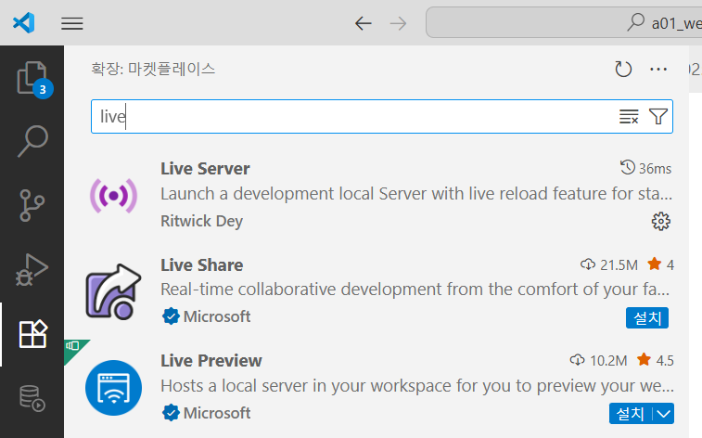

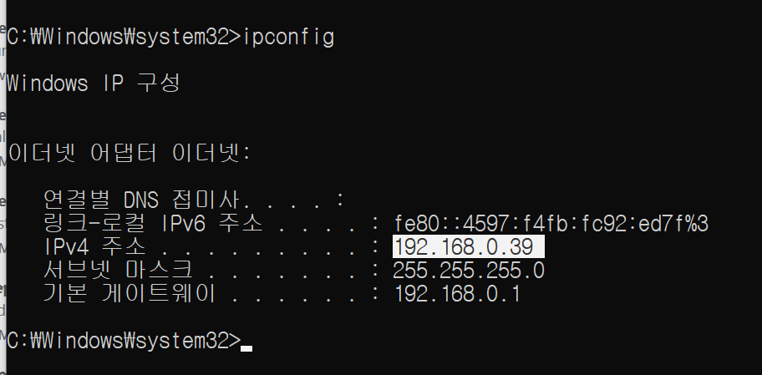

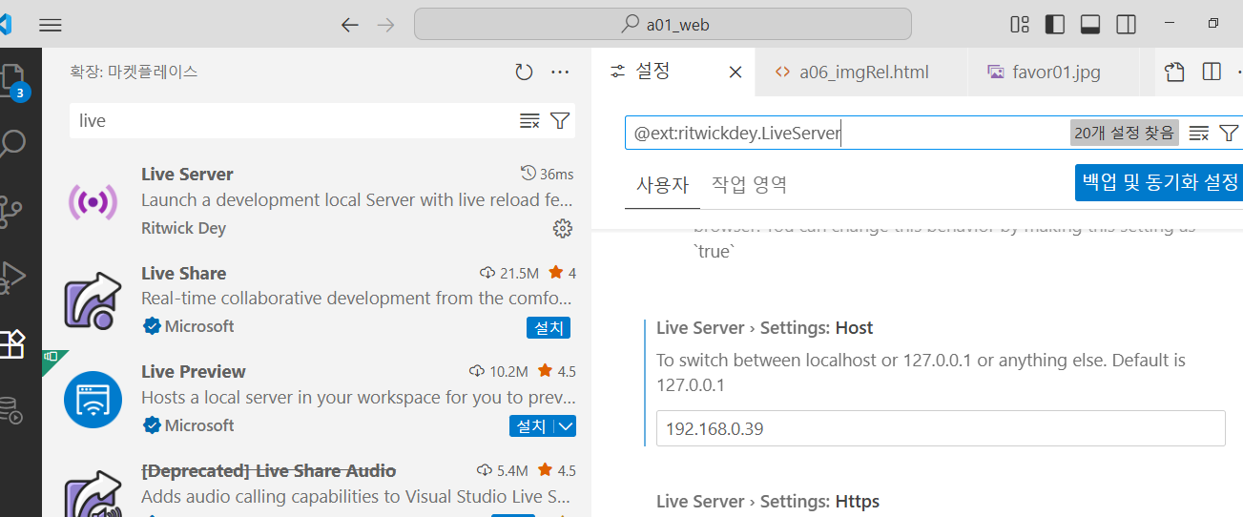

- html 파일 작성 웹서버 기동

# 카카오에 받은 파일을 압축을 풀고, vscode로 로딩하는 방법

1. 매일 단톡방에서 받은 소스 파일 왼쪽.. a01_prj 하위 오른쪽..

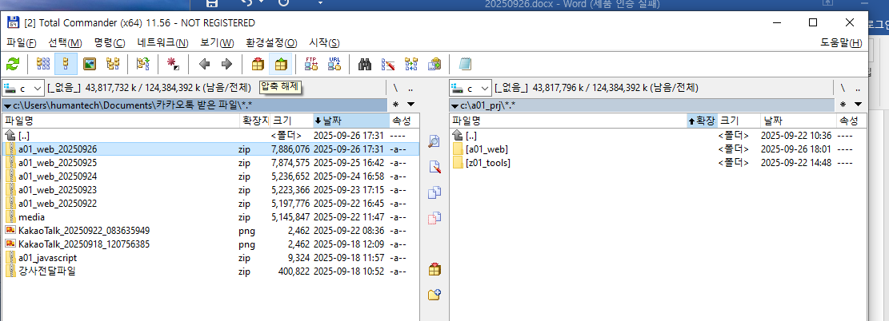

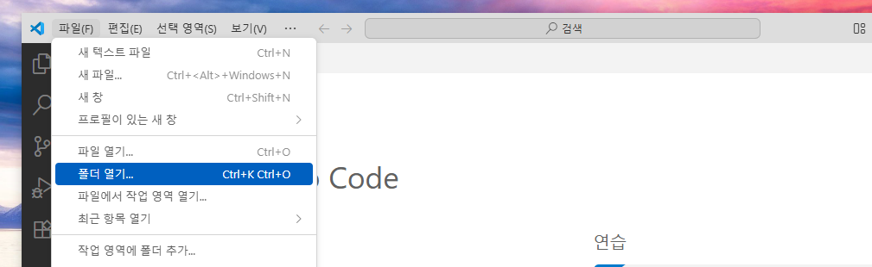

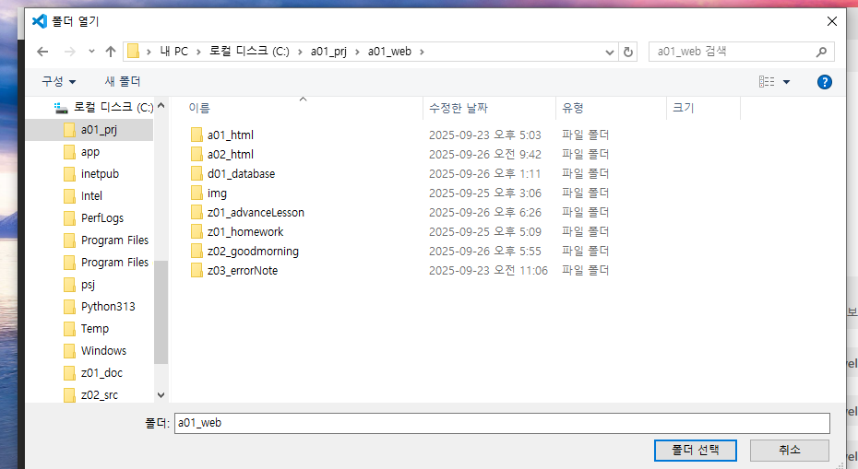

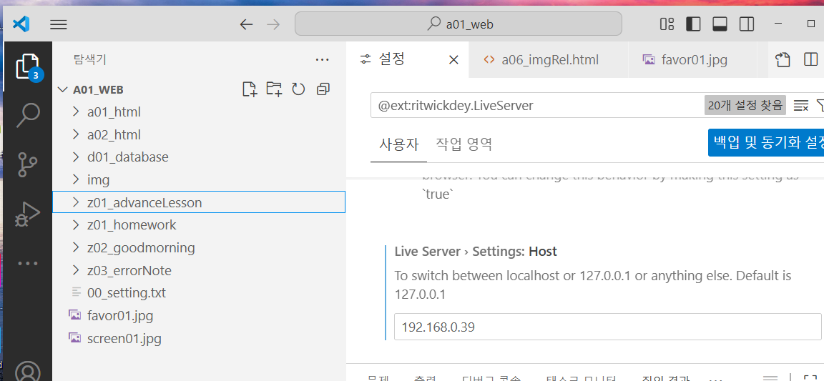

- database sqldeveloper 설정/연결 처리.

2. html 핵심 내용 및 간단 간단한 코드 연습

3. database 핵심 내용 및 간단한 코드 연습